|  |  |
| --- | --- |
| **Envirous**  Vol. 6, No. 1, September, 2025, pp 1-10  Halaman Beranda Jurnal: http://envirous.upnjatim.ac.id/  e-ISSN 2777-1032 p-ISSN 2777-1040 |  |
|  |  |

|  |  |  |  |  |  |  |  |
| --- | --- | --- | --- | --- | --- | --- | --- |
| **Penilaian Kinerja dan AKNOP Saluran Tertutup Drainase di Jalan R.A Basuni Kabupaten Mojokerto**   |  |  | | --- | --- | | Rania Nurlita Sari1, R Mohammad Alghaf Dienullah2 |  | | 1Program Studi Teknik Lingkungan, Universitas Pembangunan Nasional “Veteran” Jawa Timur  Email Korespondensi: E-mail: [alghaf.ft@upnjatim.ac.id](mailto:alghaf.ft@upnjatim.ac.id) | | | | |  |
| **Diterima:** 11-05-2025  **Disetujui:** 22-05-2025 **Diterbitkan:** 26-09-2025  **Kata Kunci:** AKNOP, Drainase, Banjir, Pemeliharaan, Penilaian Kinerja |  | **ABSTRAK** | |
|  |
|  | Dalam upaya mengelola limpasan air hujan di wilayah perkotaan dan mencegah terjadinya genangan maupun banjir, diperlukan sistem drainase yang dirancang secara efektif dan berkelanjutan. Sistem drainase ini berfungsi menampung, meresapkan, dan mengalirkan air hujan menuju badan air penerima sesuai Permen PU No.12/PRT/M/2014. Namun, banjir yang berulang di Jalan RA Basuni, Desa Jampirogo, Kabupaten Mojokerto menunjukkan bahwa kinerjanya masih kurang optimal. Penelitian ini bertujuan untuk mengevaluasi saluran tertutup yang ada dan menghitung Angka Kebutuhan Nyata Operasi dan Pemeliharaan (AKNOP) guna mendukung perbaikan berkelanjutan. Metode yang digunakan meliputi survei lapangan, inventarisasi komponen teknis, dan penilaian kinerja berdasarkan kondisi fisik, sedimen, serta bangunan pelengkap. Hasil penilaian menunjukkan indeks kondisi rata-rata 3,125 (kapasitas fungsi 51%–75%), yang memerlukan pemeliharaan rutin. Estimasi total biaya pemeliharaan rutin saluran sepanjang 80 meter adalah Rp 53.746.944. Rekomendasi utama adalah memprioritaskan pemeliharaan bangunan penangkap air dan *manhole* yang kondisinya di bawah standar untuk meningkatkan kinerja drainase dan mengurangi risiko banjir. | |
|  |
| ***Received:*** *11-05-2025*  ***Accepted:*** *22-05-2025* ***Published:*** *26-09-2025*  ***Keywords:***  *AKNOP, Drainage, Flooding, Maintenance, Performance Assessment* |  | ***ABSTRACT***  *In an effort to manage stormwater runoff in urban areas and prevent puddling or flooding, an effectively and sustainably designed drainage system is essential. This system functions to collect, infiltrate, and convey rainwater to receiving water bodies in accordance with the Ministry of Public Works Regulation No.12/PRT/M/2014. However, recurring floods on RA Basuni Street, Jampirogo Village, Mojokerto Regency indicate that its performance remains suboptimal. This study aims to evaluate the existing closed drainage network and calculate the Actual Operation and Maintenance Needs (AKNOP) to support sustainable improvement. The methods used include field surveys, technical component inventory, and performance assessment based on physical conditions, sediment accumulation, and supporting structures. The assessment yielded an average condition index of 3.125 (functional capacity of 51%–75%), indicating the need for routine maintenance. The estimated total cost for maintaining the 80-meter closed drainage segment is IDR 53,746,944. The main recommendation is to prioritize the maintenance of water catchment inlets and manholes that fall below standard condition thresholds in order to improve drainage performance and reduce flood risk.* | |
|  |

# PENDAHULUAN

Prinsip dasar sistem drainase perkotaan dalam mengelola air hujan adalah dengan menampung, meresapkan, dan mengalirkannya melalui pembangunan kolam tampung, fasilitas resapan, dan saluran pengalir. Sistem ini merupakan serangkaian bangunan air yang dirancang untuk mengurangi atau membuang kelebihan air dari suatu lahan, sehingga lahan tersebut dapat difungsikan secara optimal (Suripin, 2004). Sedangkan menurut Suhardjono (2013), umumnya drainase perkotaan merupakan sistem drainase dalam cakupan administrasi suatu kota atau kabupaten yang bertujuan untuk mengontrol limpahan air permukaan dari daerah pemukiman yang disebabkan oleh curah hujan, agar tidak menjadi masalah bagi masyarakat serta dapat dimanfaatkan bagi kehidupan manusia Sistem drainase perkotaan bertujuan untuk menampung, meresapkan, dan mengalirkan air hujan secara efektif

Meskipun secara teoritis fungsi drainase telah dijabarkan, implementasi di lapangan sering kali tidak sesuai. Hal ini terlihat di beberapa daerah masih belum maksimal, salah satunya yang terjadi di Kabupaten Mojokerto. Berdasarkan aspirasi masyarakat pada Rencana Kerja Dinas PUPR Kabupaten Mojokerto 2024 hasil keputusan Kepala Dinas PUPR Kabupaten Mojokerto Nomor 188.45/14178/416-103/2023 dapat diketahui bahwa Luapan air musim penghujan dari Jalan Raya RA. Basuni membuat banjir di lingkungan Desa Jampirogo Kecamatan Sooko Kabupaten Mojokerto. Meskipun aspirasi masyarakat terkait permasalahan drainase telah disampaikan dalam dokumen rencana kerja sebelumnya, belum ditemukan solusi konkret untuk mengatasi permasalahan banjir tersebut. Oleh karena itu, maka penting untuk melakukan penelitian tentang evaluasi kinerja dan AKNOP (Angka Kebutuhan Nyata Operasi dan Pemeliharaan) Saluran Drainase di Kabupaten Mojokerto. Kelebihan AKNOP yakni untuk mempermudah perencanaan kebutuhan biaya yang akurat dan realistis untuk operasi dan pemeliharaan infrastruktur, membantu evaluasi kinerja sistem, serta menjadi dasar pengambilan keputusan dalam pengelolaan aset agar tetap berfungsi optimal dan berkelanjutan. Oleh karena itu penggunaan AKNOP bertujuan untuk memahami terkait penilaian kinerja saluran tertutup drainase, evaluasi saluran drainase tertutup yang telah terbangun di Jalan Raya RA.Basuni, serta mendapatkan biaya AKNOP yang diperlukan untuk operasi dan pemeliharaan di masa depan. Melalui metode penilaian kinerja dasar dan penghitungan AKNOP sesuai dengan Pedoman Permen PU No.12/PRT/M/2014 mengenai penyelenggaraan sistem drainase perkotaan serta total biaya yang diperlukan untuk operasi dan pemeliharaan serta prasarana.

**2. METODE**

Penelitian ini menggunakan metode *mixed method* dengan pendekatan kuantitatif-deskriptif, yang bertujuan untuk menggambarkan kondisi aktual sistem drainase serta menghitung kebutuhan operasional dan pemeliharaannya secara terukur. Pendekatan ini dipilih untuk memperoleh pemahaman menyeluruh melalui penggabungan data numerik dan analisis deskriptif atas kondisi fisik di lapangan.

Lokasi penelitian berada di sepanjang Jalan Raya R.A. Basuni, Kecamatan Sooko, Kabupaten Mojokerto, yang diketahui mengalami luapan air saat musim hujan dan menyebabkan banjir di lingkungan Desa Jampirogo. Fokus utama penelitian ini adalah melakukan penilaian terhadap tingkat kinerja saluran tertutup dan menghitung Angka Kebutuhan Nyata Operasi dan Pemeliharaan (AKNOP). Tahapan pelaksanaan meliputi observasi lapangan terhadap kondisi saluran dan bangunan pelengkap (*manhole* dan bangunan penangkap air), inventarisasi komponen teknis, pengukuran langsung dimensi fisik, pencatatan kerusakan, analisis hasil temuan berdasarkan kriteria indeks kondisi, serta perhitungan kebutuhan biaya berdasarkan pedoman teknis yang berlaku.

**2.1 Survei lapangan dan inventarisasi data**

1. inventarisasi komponen-komponen detail kegiatan pengelolaan serta operasi dan pemeliharaan infrastruktur saluran tertutup drainase
2. Inventarisasi komponen-komponen teknis yang memerlukan pembiayaan dalam penyelenggaran kegiatan OP saluran tertutup drainase.
3. Inventarisasi fasilitas pendukung yang diperlukan dalam pelaksanaan kegiatan operasi dan pemeliharaan serta pemeriksaan dan pemantauan kondisi infrastruktur saluran tertutup drainase.

**2.2 Penilaian kinerja saluran drainase**

Jenis sarana dan prasarana bangunan pelengkap drainase pada saluran tertutup, sebagaimana tercantum dalam Pedoman Permen PU No.12/PRT/M/2014, terdiri dari dua bangunan utama yaitu *manhole* dan bangunan penangkap air. Penilaian kinerja saluran dan bangunan pelengkap ini bertujuan untuk memberikan gambaran mengenai sejauh mana saluran drainase berfungsi secara optimal dalam mengatur tata air. Untuk mendukung proses evaluasi tersebut, digunakan diagram alir yang menggambarkan tata cara penilaian kinerja saluran tertutup drainase secara sistematis sebagai berikut :

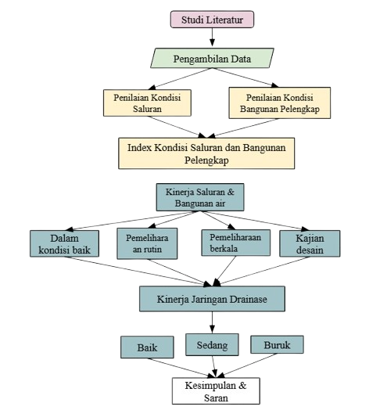

**2.3 Kriteria dan Indikator Penilaian Kondisi Saluran Tertutup**

Saluran tertutup sistem drainase adalah di mana air dialirkan melalui pipa atau saluran yang tertutup, biasanya terbuat dari beton atau plastik. Sistem ini sering digunakan di daerah perkotaan atau daerah dengan curah hujan tinggi untuk mencegah banjir dan genangan air. Kriteria penilain saluran tertutup adalah sebagai berikut :

1. Pemeriksaan termasuk kerusakan fisik seperti rusak, kehilangan saluran, atau bergeser dari titik awal
2. Keberadaan sedimen yang dapat menghalangi aliran air
3. Ada tidaknya tumpukan sampah pada saluran
4. Saluran tertutup harus dibuat dari material yang kokoh secara struktur dan tahan serta memiliki sambungan yang baik.

**2.4 Kriteria dan Indikator Penilaian Bangunan Pelengkap**

Bangunan pelengkap drainase yang terdapat di lokasi penelitian adalah *manhole* dan penangkap air. Kondisi bangunan air dapat ditunjukkan dengan nilai indeks 1-5. Penilaian kondisi saluran berdasarkan Permen PU no.12/PRT/M/2014 Lampiran III fasilitas yang tersedia pada saluran tertutup di Jl. RA Basuni yakni :

*Manhole*, ditunjukkan dengan indeks 1-5 dimana kondisi nilai semakin kecil artinya kurang baik, sebaliknya semakin besar nilai indeks menunjukkan kondisi lebih baik. Faktor yang mempengaruhi kriteria penilaiannya adalah sebagai berikut :

i. Tingkat kerusakan struktural

ii. Tingkat penyumbatan

iii. Kondisi tutup *manhole*

iv. Keamanan *manhole*

Bangunan penangkap air. Kriteria penilaian kondisi penangkap air drainase adalah sebagai berikut :

i. Material bangunan tidak berkarat

ii. Tidak tersumbat

iii. Material bangunan tidak terkikis

iv. Dapat dibuka

Nilai indeks kondisi saluran dan bangunan menunjukkan kinerja saluran dan bangunan pada blok jaringan tersebut. Berdasarkan hasil penilaian kinerja tersebut, dapat direkomendasikan kegiatan untuk menjaga fungsi jaringan atau harus dilakukan rehabilitasi untuk mengembalikan fungsi jaringan.

Berikut kriteria nilai indeks 1-5 :

**Tabel 1** Kriteria nilai indeks bangunan

|  |  |  |  |
| --- | --- | --- | --- |
| **Indeks** | **Saluran Tertutup** | **Manhole** | **Bangunan Penangkap Air** |
| 5 | Saluran berada dalam kondisi baik meliputi kondisi fisik, tumpukan sampah, kelancaran aliran, dan kekuatan material. | Semua aspek manhole sangat baik, tanpa kerusakan, aliran lancar, tutup berfungsi normal, dan lokasi aman. | Material bangunan utuh, saluran lancar, dan komponen akses dapat dibuka dengan mudah untuk inspeksi atau perawatan. |
| 4 | Saluran dalam kondisi baik, dengan sedikit tumpukan sampah dan penutup yang kurang kokoh. | Manhole berfungsi baik, dengan retakan kecil, penyumbatan ringan, tutup berkarat, dan posisi sedikit berpotensi membahayakan, namun masih aman. | Bangunan penangkap air masih berfungsi baik, meski ada karat ringan, sedikit endapan, awal pengikisan. |
| 3 | Saluran dalam kondisi sedang akibat kerusakan fisik dan penumpukan sedimen yang mulai menghambat aliran. | Kerusakan struktural dan penyumbatan mulai menghambat aliran, meski tutup dan keamanan manhole masih cukup baik. | Pada kondisi ini karat terlihat jelas, meskipun struktur belum mengalami pengikisan dan bangunan masih dapat dibuka dengan baik. |
| 2 | Saluran dalam kondisi buruk akibat kerusakan fisik, penumpukan sedimen, dan sampah yang menghambat aliran | Struktur rusak, aliran tersumbat, tutup manhole rusak/hilang dan potensi bahaya tinggi di lokasi. | Dalam kondisi ini berkarat, terkikis, dan bangunan sulit dibuka |
| 1 | Saluran sangat buruk akibat kerusakan total, hambatan aliran, material dan sambungan tidak layak, serta penutup rapuh yang meningkatkan risiko lingkungan. | Manhole sangat buruk, dengan kerusakan struktural, penyumbatan total, tutup hilang atau rusak, dan lokasi berisiko tinggi. | Menunjukkan kondisi sangat buruk dengan material berkarat dan terkikis, saluran tersumbat total, dan bangunan tidak dapat dibuka. |

Tabel keterkaitan antara indeks kondisi saluran dan bangunan pelengkap

**Tabel 2** Keterkaitan Indeks dengan kondisi saluran dan bangunan

|  |  |  |
| --- | --- | --- |
| **Indeks** | **Fungsi** | **Rekomendasi** |
| 4,01-5 | Berfungsi 76-100% | Dalam kondisi baik |
| 3,01-4 | Berfungsi 51-75% | Pemeliharaan rutin |
| 2,01-3 | Berfungsi 26-50% | Pemeliharaan berkala |
| 1,01-2 | Berfungsi 1-25% | Rehabilitasi |
| 0,01-1 | 0% | Kajian desain |

**2.5 Perhitungan AKNOP**

Analisis Harga Satuan Pekerjaan (AHSP) merupakan salah satu komponen penting dalam penyusunan Angka Kebutuhan Nyata Operasi dan Pemeliharaan (AKNOP) saluran drainase. Di antara data-data yang diperlukan untuk penyusunan AKNOP tersebut, sesuai dengan dasar perhitungan yang mengacu pada Surat Edaran Direktur Jenderal Bina Konstruksi Nomor 68/SE/Dk/2024, adalah sebagai berikut:

1. Acuan penyusunan AHSP masukkan pembahasan AHSP
2. Analisis Harga Satuan Pekerjaan (AHSP) Sumber Daya Air
3. *Bill of Quantity* (BOQ) untuk kegiatan Operasi dan Pemeliharaan saluran drainase
4. Hasil Perhitungan Biaya komponen untuk Operasi dan Pemeliharaan pada
5. Sarana dan Prasarana Sungai di lokasi studi.

Data-data yang terkumpul di atas dikumpulkan melalui pengumpulan data sekunder dan primer di lokasi studi. Selanjutnya menganalisis kebutuhan upah dan bahan hasil rekomendasi penanganan yang dimasukkan ke dalam tabel Analisis Harga Satuan. Kemudian data di input ke dalam lingkup kegiatan operasi dan pemeliharaan yaitu:

1. Operasi Saluran drainase
2. Biaya pemeliharaan saluran drainase yang terdiri dari pemeliharaan rutin dan berkala
3. **HASIL DAN PEMBAHASAN**

Berdasarkan hasil yang didapatkan melalui survei lapangan dan inventarisasi data selanjutnya dilakukan penilaian kinerja saluran drainase menghitung biaya operasi saluran drainase

1. Hasil observasi

**STA 1**

1. Penilaian saluran tertutup dan *manhole*

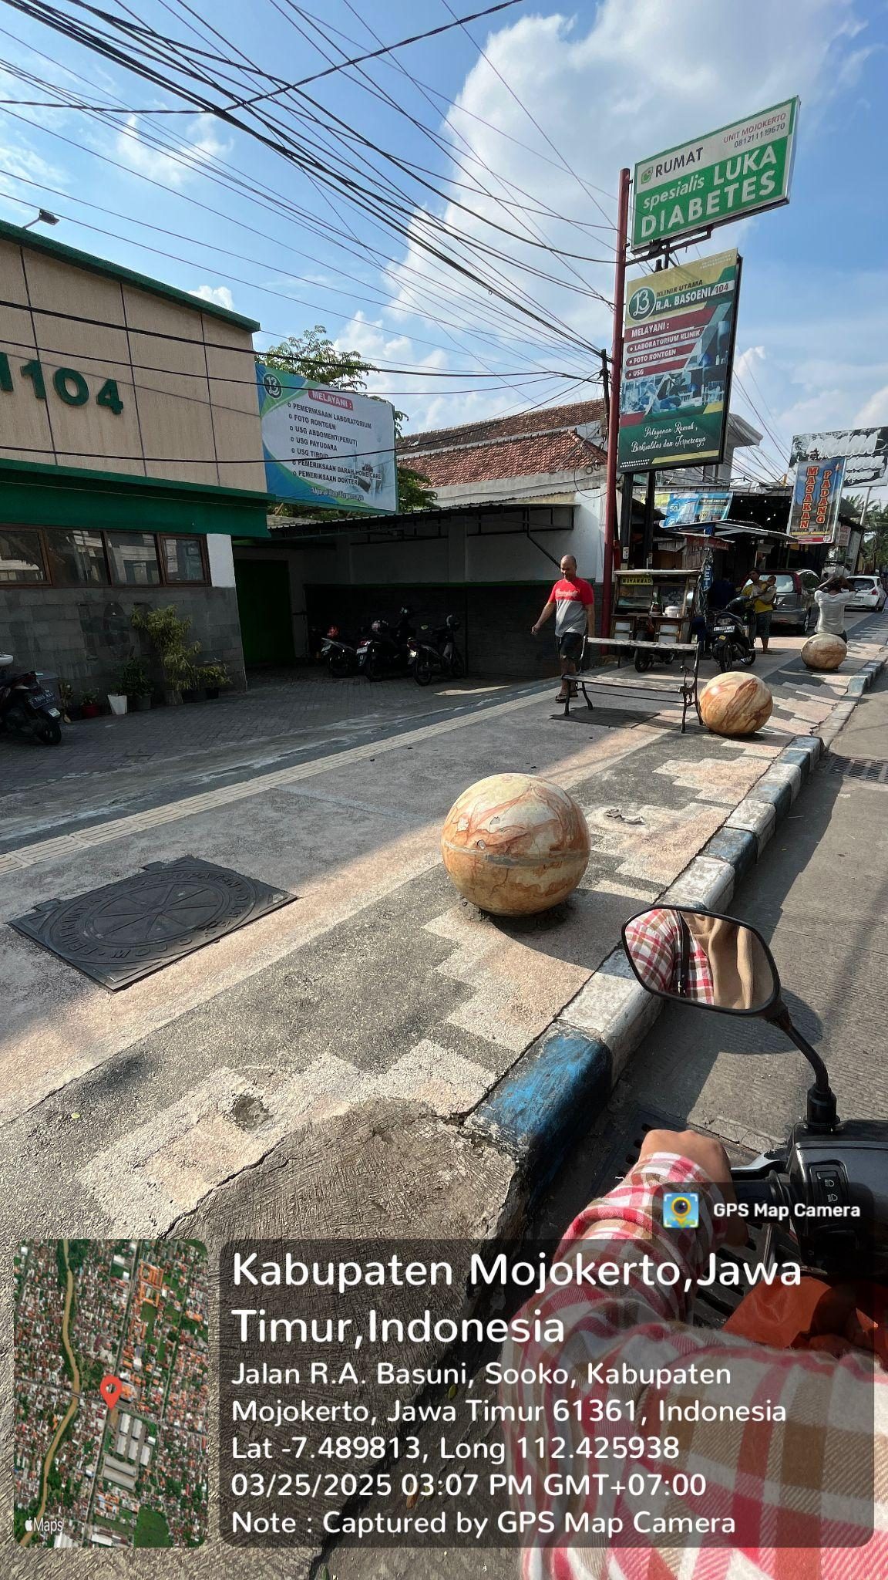

**Gambar 1** Saluran tertutup dan *Manhole* STA 1

Saluran tertutup di STA 1 dalam kondisi baik, tanpa kerusakan struktur, tidak ada sedimen, dan sambungan masih berfungsi normal. Namun, *manhole* menunjukkan kerusakan struktural meskipun tutup dan keamanannya masih cukup baik.

1. Penilaian Bangunan Penangkap Air

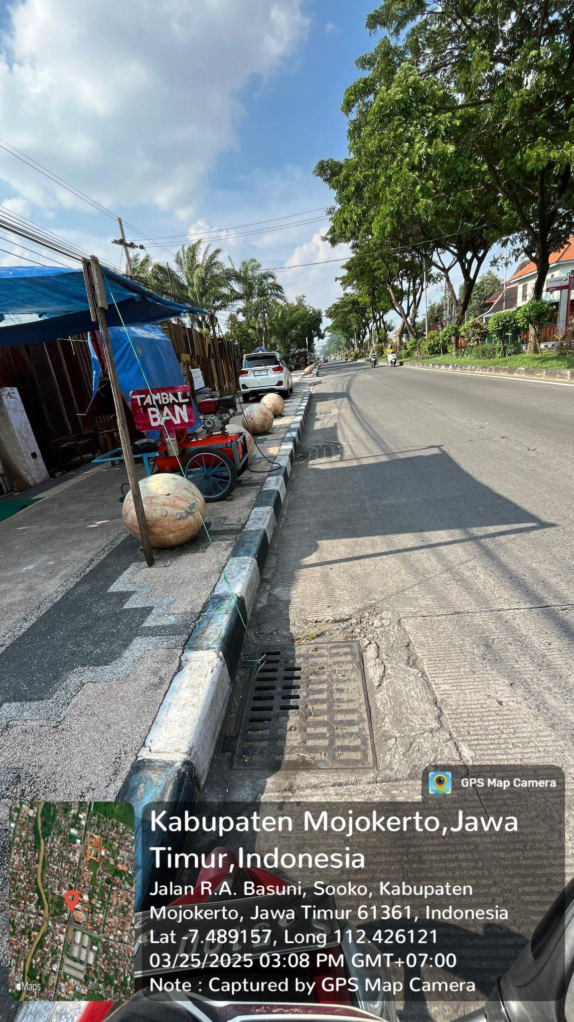

**Gambar 2** Bangunan Penangkap Air STA 1

Bangunan penangkap air berada dalam kondisi kurang baik akibat karat dan pengikisan material. Selain itu, bagian bangunan tidak dapat dibuka secara normal sehingga menghambat kegiatan pemeliharaan.

**STA 2**

1. Penilaian saluran tertutup dan *manhole*

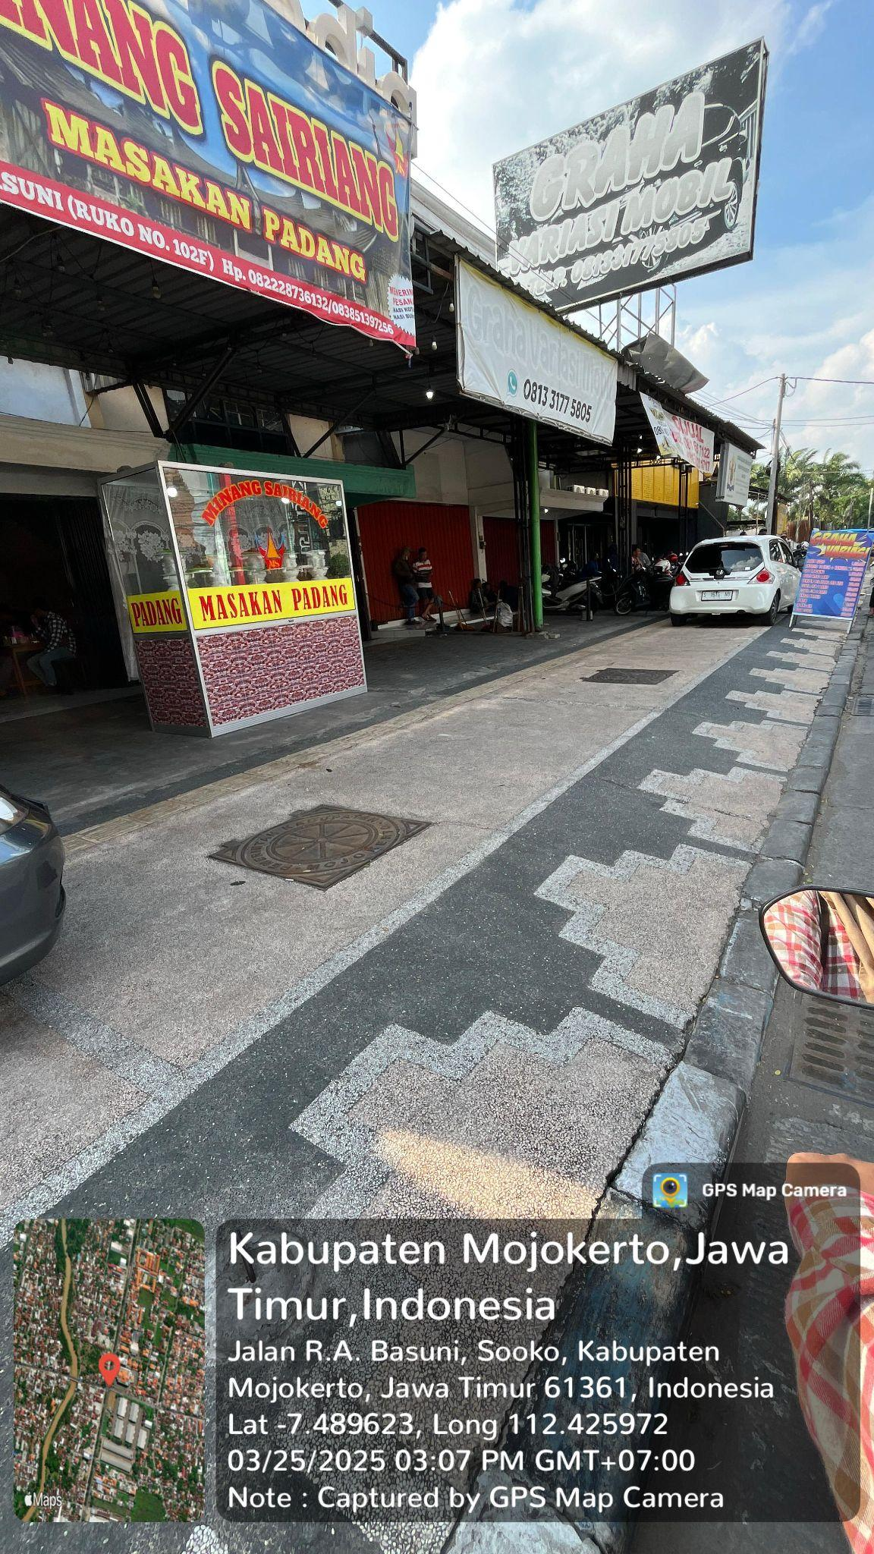

**Gambar 3** Saluran tertutup dan *Manhole* STA 2

Saluran di STA 2 juga dalam kondisi baik secara keseluruhan. Namun, *manhole* mengalami kerusakan struktur pada tutupnya, yang membutuhkan penanganan meskipun sistem aliran masih lancar.

1. Penilaian Bangunan Penangkap Air

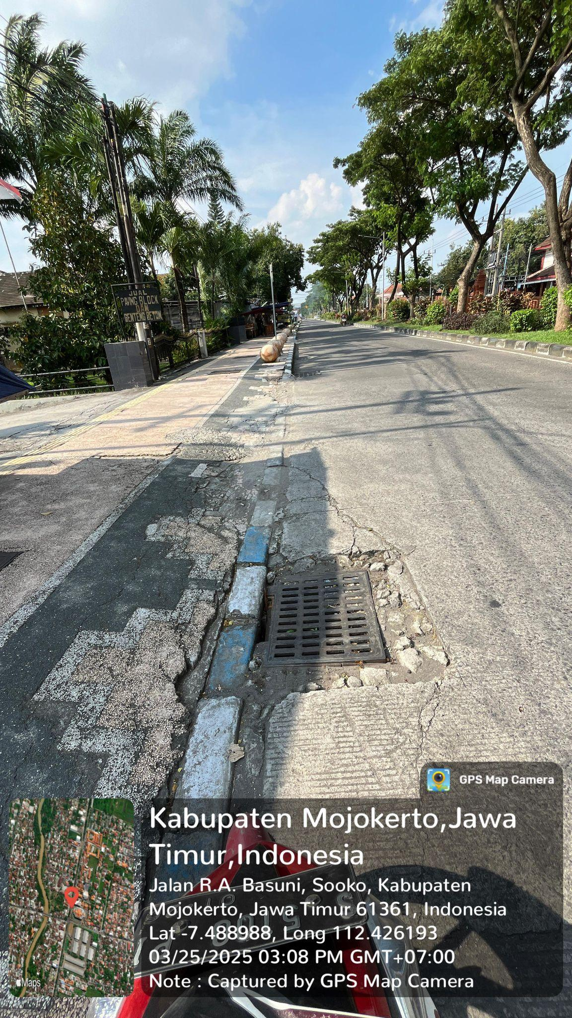

**Gambar 4** Bangunan Penangkap Air STA 2

Kondisi bangunan ini mirip dengan STA 1, yaitu kurang baik karena karat dan bagian yang tidak dapat dibuka dengan normal, mengurangi efektivitas fungsinya.

**STA 3**

1. Penilaian saluran tertutup dan *manhole*

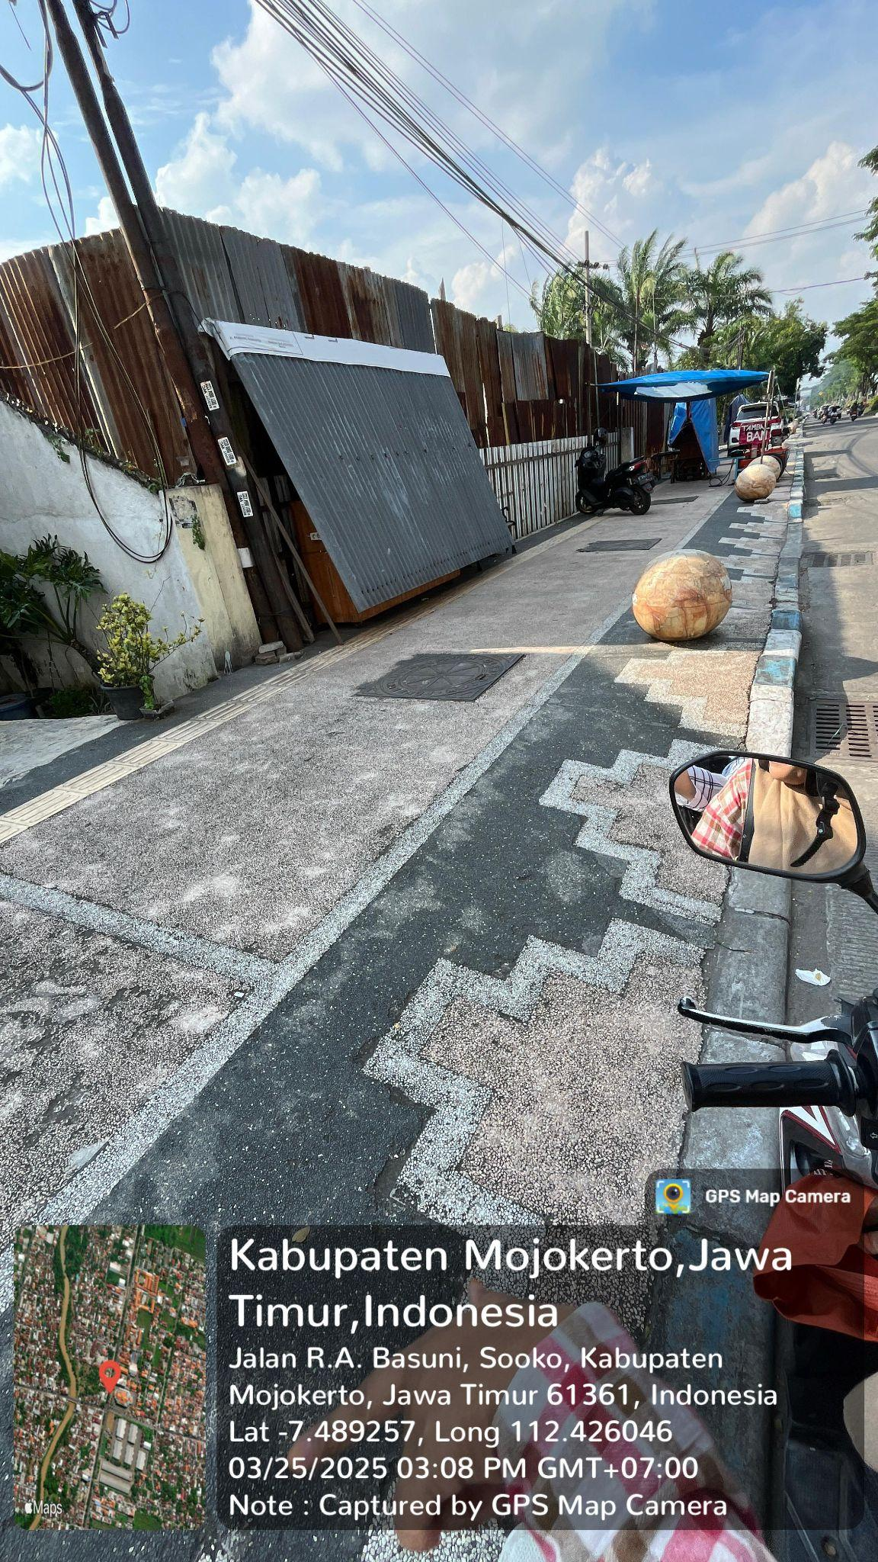

**Gambar 5** Saluran tertutup dan *Manhole* STA 3

Berbeda dengan STA 1 dan 2, STA 3 menunjukkan kondisi adanya kerusakan fisik pada struktur yang disertai dengan aliran air yang mulai tersumbat oleh sedimen. Pada *Manhole* secara fisik, tampak adanya kerusakan pada struktur. Walaupun tutup dan aspek keamanan *manhole* masih dalam kondisi cukup baik, mulai terlihat kerusakan pada tutup yang memerlukan perhatian dan penanganan lebih lanjut.

1. Penilaian Bangunan Penangkap Air

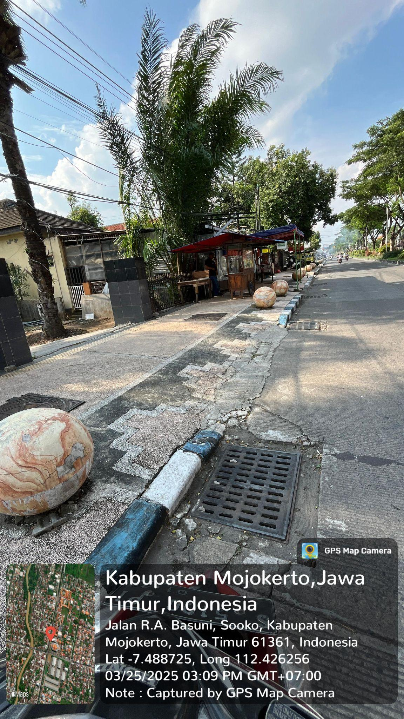

**Gambar 6** Bangunan Penangkap Air STA 3

Kondisi bangunan penangkap air di STA 3 mirip dengan STA 1 dan 2 tergolong kurang baik, terlihat dari material yang mulai berkarat dan terkikis, serta bagian bangunan yang tidak dapat dibuka secara normal, sehingga secara fungsi sudah berkurang dari kondisi ideal

**STA 4**

1. Penilaian Saluran tertutup dan *Manhole* STA 4

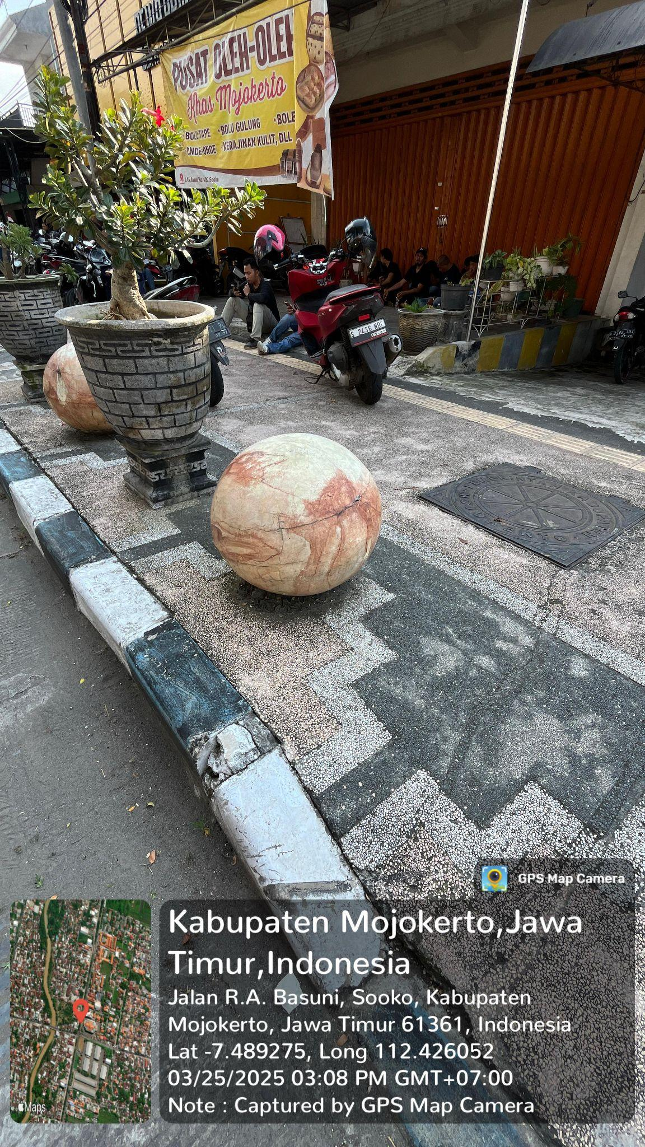

**Gambar 7** Saluran tertutup dan *Manhole* STA 4

Kondisi Saluran dinilai baik dengan struktur utuh, aliran lancar, dan sambungan terpasang sempurna. Namun, pada *manhole* berbeda dengan STA 1,2 dan 3, di STA 4 mengalami kerusakan serius pada struktur, sumbatan aliran, serta kerusakan pada tutup yang menimbulkan potensi bahaya

1. Penilaian Bangunan Penangkap Air

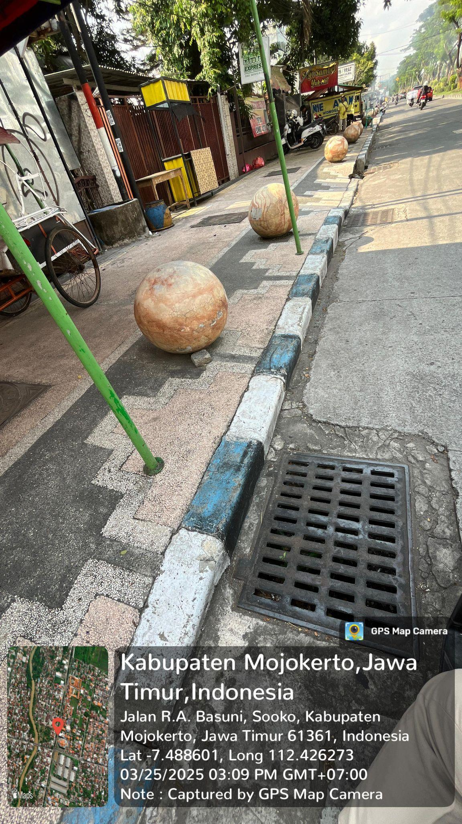

**Gambar 8**Bangunan Penangkap Air STA 4

Di STA 4, bangunan menunjukkan karat yang cukup jelas, meskipun belum mengalami pengikisan. Secara struktural masih tampak baik, tetapi tanda-tanda awal kerusakan sudah muncul.

**Ringkasan dan Pembahasan Perbandingan**

* + 1. Kerusakan *manhole* ditemukan di semua STA, terutama pada bagian tutup dan struktur. Penyebab umum kemungkinan adalah beban lalu lintas berlebih, material yang tidak tahan cuaca, dan minimnya inspeksi berkala. Kerusakan ini dapat mengganggu akses inspeksi, meningkatkan risiko kecelakaan, dan mempersulit pemeliharaan.
    2. Bangunan Penangkap Air Tidak Bisa Dibuka

Kondisi bagian bangunan yang tidak bisa dibuka secara normal ditemukan di semua lokasi. Ini menyebabkan pemeliharaan sulit dilakukan, membuat sistem rawan sumbatan dan menurunkan efisiensi pengaliran air. Dalam jangka panjang, hal ini meningkatkan risiko banjir lokal saat hujan deras.

* + 1. Sedimen dan Aliran Air

STA 3 menunjukkan adanya penumpukan sedimen, yang mengindikasikan bahwa meski struktur terlihat baik, pengawasan periodik dan pembersihan rutin belum berjalan optimal. Ini perlu segera ditangani agar tidak merembet ke kerusakan sistem secara keseluruhan.

Berikut tabel penilaian indeks per STA

**Tabel 3** Penilaian indeks tiap STA

|  |  |  |  |
| --- | --- | --- | --- |
| **STA 1** | | | |
| Parameter | Bobot | Indeks | Pivot |
| Saluran tertutup | 50 | 4 | 2 |
| Manhole | 25 | 3 | 0.75 |
| Bangunan penangkap air | 25 | 2 | 0.5 |
|  | | | 3.25 |
| **STA 2** | | | |
| Parameter | Bobot | Indeks | Pivot |
| Saluran tertutup | 50 | 4 | 2 |
| Manhole | 25 | 3 | 0.75 |
| Bangunan penangkap air | 25 | 2 | 0.5 |
|  | | | 3.25 |
| **STA 3** | | | |
| Parameter | Bobot | Indeks | Pivot |
| Saluran tertutup | 50 | 3 | 1.5 |
| Manhole | 25 | 3 | 0.75 |
| Bangunan penangkap air | 25 | 2 | 0.5 |
|  | | | 2.75 |
| **STA 4** | | | |
| Parameter | Bobot | Indeks | Pivot |
| Saluran tertutup | 50 | 4 | 2 |
| Manhole | 25 | 2 | 0.5 |
| Bangunan penangkap air | 25 | 3 | 0.75 |
|  | | | 3.25 |
|  | | Rata-rata | 3.125 |

Berdasarkan hasil evaluasi, rata-rata indeks kondisi saluran tertutup dan bangunan pelengkap pada STA 1–4 tercatat sebesar 3,125.

Menurut Purboyo (2020) berdasarkan nilai tersebut, maka saluran drainase tergolong berfungsi sebesar 51% sampai 75% dan dengan nilai rata-rata tersebut, maka direkomendasikan saluran drainase agar dilakukan pemeliharaan rutin. Kegiatan pemeliharaan adalah serangkaian kegiatan yang bertujuan untuk memastikan kelangsungan fungsi suatu sistem, sehingga sistem tersebut dapat menghasilkan output sesuai yang diharapkan. Kegiatan pemeliharaan mencakup upaya untuk menjaga sistem peralatan agar dapat melaksanakan tugasnya sesuai yang diperintahkan. (Ahmadi et al, 2017). Prioritas perbaikan diarahkan pada bangunan penangkap air di STA 1–3 dan *manhole* di STA 4 yang memiliki nilai di bawah 2,5. Upaya peningkatan kondisi pada lokasi tersebut diharapkan dapat berkontribusi terhadap perbaikan kinerja sistem drainase di Jalan RA Basuni.

1. Perhitungan AKNOP

i. Pemeliharaan berkala bangunan penangkap air di STA 1

**Tabel 4**  BOQ Perbaikan beton pada STA 1

|  |  |  |  |  |  |  |
| --- | --- | --- | --- | --- | --- | --- |
| **No** | **Uraian** | **Kode** | **Satuan** | **Koef** | **Harga**  **satuan (Rp)** | **Jumlah harga**  **(Rp)** |
| A. | TENAGA KERJA |  |  |  |  |  |
| 1 | Pekerja | 8.1.02.02.01.0016.00020 | OH | 1.650 | Rp160,300 | Rp264,495 |
| 2 | Tukang batu/tembok | 8.1.02.02.01.0016.00026 | OH | 0.275 | Rp22,900 | Rp6,298 |
| 3 | Kepala tukang | 8.1.02.02.01.0016.00021 | OH | 0.028 | Rp164,300 | Rp4,600 |
| 4 | Mandor | 8.1.02.02.01.0035.00023 | OH | 0.009 | Rp180,200 | Rp1,622 |
|  | Jumlah harga tenaga kerja | | | | | Rp277,015 |
| B. | BAHAN |  |  |  |  |  |
| 1 | Semen PC | 1.1.12.01.01.0001.00002 | kg | 368 | Rp1,650 | Rp607,200 |
| 2 | Pasir beton | 1.1.12.01.01.0001.00131 | kg | 770 | Rp350 | Rp269,500 |
| 3 | Kerikil | 1.1.12.01.01.0001.00188 | kg | 1009 | Rp250 | Rp252,250 |
| 4 | Air | 1.1.12.01.01.0001.00575 | liter | 202 | Rp450 | Rp90,900 |
|  | Jumlah harga bahan | | | | | Rp1,219,850 |
| C. | PERALATAN |  |  |  |  |  |
| 1 | Jack hammer | 8.1.02.02.04.0012.00030 | jam | 8 | Rp37,100 | Rp296,800 |
| 2 | Mixer | 8.1.02.02.04.0012.00024 | jam | 8 | Rp68,150 | Rp545,200 |
|  | Jumlah harga alat | | | | | Rp842,000 |
| D. | Jumlah harga tenaga kerja, bahan, dan peralatan (A+B+C) | | | | | Rp2,338,865 |
| E. | Biaya umum dan keuntungan (10% - 15%) x D | | | | | Rp350,830 |
| F. | Harga satuan pekerjaan (D+E) | | | | | Rp2,689,694 |
| G. | Harga satuan pekerjaan x volume pekerjaan (F x Vol) | | | | | Rp1,183,466 |

ii. Pemeliharaan berkala bangunan penangkap air di STA 2

**Tabel 5**  BOQ Perbaikan beton pada STA 2

|  |  |  |  |  |  |  |
| --- | --- | --- | --- | --- | --- | --- |
| **No** | **Uraian** | **Kode** | **Satuan** | **Koef** | **Harga**  **satuan (Rp)** | **Jumlah harga**  **(Rp)** |
| A. | TENAGA KERJA |  |  |  |  |  |
| 1 | Pekerja | 8.1.02.02.01.0016.00020 | OH | 1.650 | Rp160,300 | Rp264,495 |
| 2 | Tukang batu/tembok | 8.1.02.02.01.0016.00026 | OH | 0.275 | Rp22,900 | Rp6,298 |
| 3 | Kepala tukang | 8.1.02.02.01.0016.00021 | OH | 0.028 | Rp164,300 | Rp4,600 |
| 4 | Mandor | 8.1.02.02.01.0035.00023 | OH | 0.009 | Rp180,200 | Rp1,622 |
|  | Jumlah harga tenaga kerja | | | | | Rp277,015 |
| B. | BAHAN |  |  |  |  |  |
| 1 | Semen PC | 1.1.12.01.01.0001.00002 | kg | 368 | Rp1,650 | Rp607,200 |
| 2 | Pasir beton | 1.1.12.01.01.0001.00131 | kg | 770 | Rp350 | Rp269,500 |
| 3 | Kerikil | 1.1.12.01.01.0001.00188 | kg | 1009 | Rp250 | Rp252,250 |
| 4 | Air | 1.1.12.01.01.0001.00575 | liter | 202 | Rp450 | Rp90,900 |
|  | Jumlah harga bahan | | | | | Rp1,219,850 |
| C. | PERALATAN |  |  |  |  |  |
| 1 | Jack hammer | 8.1.02.02.04.0012.00030 | jam | 8 | Rp37,100 | Rp296,800 |
| 2 | Mixer | 8.1.02.02.04.0012.00024 | jam | 8 | Rp68,150 | Rp545,200 |
|  | Jumlah harga alat | | | | | Rp842,000 |
| D. | Jumlah harga tenaga kerja, bahan, dan peralatan (A+B+C) | | | | | Rp2,338,865 |
| E. | Biaya umum dan keuntungan (10% - 15%) x D | | | | | Rp350,830 |
| F. | Harga satuan pekerjaan (D+E) | | | | | Rp2,689,694 |
| G. | Harga satuan pekerjaan x volume pekerjaan (F x Vol) | | | | | Rp1,183,466 |

iii. Pemeliharaan berkala bangunan penangkap air di STA 3

**Tabel 6**  BOQ Perbaikan beton pada STA 3

|  |  |  |  |  |  |  |
| --- | --- | --- | --- | --- | --- | --- |
| **No** | **Uraian** | **Kode** | **Satuan** | **Koef** | **Harga**  **satuan (Rp)** | **Jumlah harga**  **(Rp)** |
| A. | TENAGA KERJA |  |  |  |  |  |
| 1 | Pekerja | 8.1.02.02.01.0016.00020 | OH | 1.650 | Rp160,300 | Rp264,495 |
| 2 | Tukang batu/tembok | 8.1.02.02.01.0016.00026 | OH | 0.275 | Rp22,900 | Rp6,298 |
| 3 | Kepala tukang | 8.1.02.02.01.0016.00021 | OH | 0.028 | Rp164,300 | Rp4,600 |
| 4 | Mandor | 8.1.02.02.01.0035.00023 | OH | 0.009 | Rp180,200 | Rp1,622 |
|  | Jumlah harga tenaga kerja | | | | | Rp277,015 |
| B. | BAHAN |  |  |  |  |  |
| 1 | Semen PC | 1.1.12.01.01.0001.00002 | kg | 368 | Rp1,650 | Rp607,200 |
| 2 | Pasir beton | 1.1.12.01.01.0001.00131 | kg | 770 | Rp350 | Rp269,500 |
| 3 | Kerikil | 1.1.12.01.01.0001.00188 | kg | 1009 | Rp250 | Rp252,250 |
| 4 | Air | 1.1.12.01.01.0001.00575 | liter | 202 | Rp450 | Rp90,900 |
|  | Jumlah harga bahan | | | | | Rp1,219,850 |
| C. | PERALATAN |  |  |  |  |  |
| 1 | Jack hammer | 8.1.02.02.04.0012.00030 | jam | 8 | Rp37,100 | Rp296,800 |
| 2 | Mixer | 8.1.02.02.04.0012.00024 | jam | 8 | Rp68,150 | Rp545,200 |
|  | Jumlah harga alat | | | | | Rp842,000 |
| D. | Jumlah harga tenaga kerja, bahan, dan peralatan (A+B+C) | | | | | Rp2,338,865 |
| E. | Biaya umum dan keuntungan (10% - 15%) x D | | | | | Rp350,830 |
| F. | Harga satuan pekerjaan (D+E) | | | | | Rp2,689,694 |
| G. | Harga satuan pekerjaan x volume pekerjaan (F x Volume) | | | | | Rp1,183,466 |

iv. Pemeliharaan berkala *manhole* di STA 4

**Pengikisan cat**

**Tabel 7** BOQ Pengikisan dan pengecatan pada STA 4

|  |  |  |  |  |  |  |
| --- | --- | --- | --- | --- | --- | --- |
| **No** | **Uraian** | **Kode** | **Satuan** | **Koef** | **Harga**  **satuan (Rp)** | **Jumlah harga**  **(Rp)** |
| A. | TENAGA KERJA |  |  |  |  |  |
| 1 | Pekerja | L.01 | OH | 0.150 | Rp160,300 | Rp24,045 |
| 2 | Mandor | L.04 | OH | 0.008 | Rp180,200 | Rp1,352 |
|  | Jumlah harga tenaga kerja | | | | | Rp25,397 |
| B. | BAHAN |  |  |  |  |  |
| 1 | Soda api (caustic soda) |  | kg | 0.050 | Rp38,050 | Rp1,903 |
|  | Jumlah harga bahan | | | | | Rp1,903 |
| C. | PERALATAN |  |  |  |  | 0 |
|  | Jumlah harga alat | | | | | 0 |
| D. | Jumlah harga tenaga kerja, bahan, dan peralatan (A+B+C) | | | | | Rp27,299 |
| E. | Biaya umum dan keuntungan (10% - 15%) x D | | | | | Rp4,095 |
| F. | Harga satuan pekerjaan (D+E) | | | | | Rp31,394 |
| G. | Harga satuan pekerjaan x volume pekerjaan (F x Volume) | | | | | Rp21,034 |

**Pengecatan ulang**

|  |  |  |  |  |  |  |
| --- | --- | --- | --- | --- | --- | --- |
| **No** | **Uraian** | **Kode** | **Satuan** | **Koef** | **Harga**  **satuan (Rp)** | **Jumlah harga**  **(Rp)** |
| A. | TENAGA KERJA |  |  |  |  |  |
| 1 | Pekerja | 8.1.02.02.01.0016.00020 | OH | 0.020 | Rp160,300 | Rp3,206 |
| 2 | Tukang cat | 8.1.02.02.01.0016.00026 | OH | 0.020 | Rp22,900 | Rp458 |
| 3 | Kepala tukang | 8.1.02.02.01.0016.00021 | OH | 0.020 | Rp164,300 | Rp3,286 |
| 4 | Mandor | 8.1.02.02.01.0035.00023 | OH | 0.0067 | Rp180,200 | Rp1,207 |
|  | Jumlah harga tenaga kerja | | | | | Rp8,157 |
| B. | BAHAN |  |  |  |  |  |
| 1 | Menie besi (zinc chromate) | 1.1.12.01.01.0001.00380 | kg | 0.100 | Rp60,300 | Rp6,030 |
| 2 | Pengencer/thinner | 1.1.12.01.01.0001.00551 | liter | 0.010 | Rp51,350 | Rp514 |
|  | Jumlah harga bahan | | | | | Rp6,544 |
| C. | PERALATAN |  |  |  |  |  |
| 1 | Kuas | 1.1.12.01.01.0001.00571 | buah | 0.01 | Rp16,950 | Rp170 |
| 2 | Ampelas | 1.1.12.01.01.0001.00560 | lembar | 0.02 | Rp9,350 | Rp187 |
|  | Jumlah harga alat | | | | | Rp357 |
| D. | Jumlah harga tenaga kerja, bahan, dan peralatan (A+B+C) | | | | | Rp15,057 |
| E. | Biaya umum dan keuntungan (10% - 15%) x D | | | | | Rp2,259 |
| F. | Harga satuan pekerjaan (D+E) | | | | | Rp17,316 |
| G. | Harga satuan pekerjaan x volume pekerjaan (F x Volume) | | | | | Rp11,636 |

Berdasarkan perhitungan perbaikan per STA, maka dapat direkapitulasi sebagai berikut :

**Tabel 8**  Total BOQ

|  |  |  |  |  |
| --- | --- | --- | --- | --- |
| **STA** | **Uraian Pekerjaan** | **Total bangunan**  **per STA** | **Jumlah harga**  **(Rp)** | **Total Harga Perbaikan**  **per STA (Rp)** |
| 1 | Perbaikan Beton | 15 | Rp1,183,466 | Rp17,751,983 |
| 2 | Perbaikan Beton | 15 | Rp1,183,466 | Rp17,751,983 |
| 3 | Perbaikan Beton | 15 | Rp1,183,466 | Rp17,751,983 |
| 4 | Pengikisan cat + pengecatan ulang | 15 | Rp32,733 | Rp490,995 |
| Total seluruh perbaikan | | | | Rp53,746,944 |

Berdasarkan hasil perhitungan *Bill of Quantity* (BOQ), diperoleh total biaya yang dibutuhkan untuk pelaksanaan kegiatan pemeliharaan rutin saluran tertutup sepanjang 80 meter di Jalan R.A Basuni adalah sebesar Rp 53.746.944. Biaya ini mencakup berbagai komponen pekerjaan yang meliputi perbaikan sedimen, pengikisan cat dan pengecatan ulang pada *manhole* dan bangunan penangkap air. Selain itu, perhitungan biaya ini juga telah memperhitungkan kebutuhan tenaga kerja, bahan material, alat, serta biaya operasional lainnya yang relevan dengan kegiatan pemeliharaan. Dengan adanya estimasi biaya ini, diharapkan dapat menjadi acuan dalam penyusunan anggaran pemeliharaan agar fungsi saluran drainase tertutup tetap optimal dalam mengalirkan air dan mencegah terjadinya genangan atau banjir di wilayah tersebut.

1. **SIMPULAN**
2. Implikasi Hasil bagi Pengambilan Kebijakan Pemeliharaan Drainase

Hasil evaluasi menunjukkan bahwa rata-rata indeks kondisi sistem drainase tertutup di Jalan R.A. Basuni berada pada angka 3,125, yang merepresentasikan kisaran kondisi 51% hingga 75%. Hal ini menandakan bahwa meskipun drainase masih berfungsi, diperlukan pemeliharaan rutin secara berkala untuk menjaga performanya tetap optimal. Berdasarkan temuan di lapangan, kerusakan struktural pada saluran ditemukan di STA 3, sedangkan *manhole* dengan tingkat risiko tertinggi berada di STA 4. Temuan ini memberikan dasar yang kuat bagi pengambil kebijakan untuk mulai merancang sistem pemeliharaan berbasis prioritas teknis. Penekanan kebijakan sebaiknya diarahkan pada perbaikan elemen-elemen paling rentan terhadap kegagalan fungsi, seperti *manhole* yang rusak dan bangunan penangkap air yang tidak dapat dibuka, karena berpotensi besar menghambat proses inspeksi dan pemeliharaan lanjutan.

1. Rekomendasi Implementatif Berdasarkan AKNOP

Pelaksanaan pemeliharaan drainase secara implementatif dapat didasarkan pada pendekatan AKNOP (Analisis Kebutuhan dan Operasional Pemeliharaan), yang telah disesuaikan dengan kondisi lapangan. Berdasarkan hasil perhitungan BOQ, estimasi anggaran yang dibutuhkan untuk pelaksanaan pemeliharaan rutin saluran tertutup sepanjang 80 meter adalah sebesar Rp 53.746.944. Anggaran ini mencakup pekerjaan perbaikan seperti pengangkatan sedimen yang mulai menghambat aliran, perbaikan struktural *manhole* dan pengecatan ulang, serta penanganan bangunan penangkap air yang mengalami pengikisan dan karat. Selain itu, kebutuhan tenaga kerja, alat, dan material juga telah diperhitungkan untuk memastikan efektivitas operasional. Dengan menerapkan pendekatan AKNOP, kegiatan pemeliharaan tidak hanya dilakukan secara responsif terhadap kerusakan, tetapi juga secara sistematis dan terencana untuk menjaga keberlangsungan fungsi sistem drainase secara keseluruhan.

1. Potensi Pengembangan Metode ke Wilayah Lain

Metode evaluasi dan perhitungan kebutuhan pemeliharaan yang diterapkan dalam studi ini memiliki potensi untuk dikembangkan di wilayah lain dengan karakteristik saluran tertutup yang serupa. Pendekatan berbasis indeks kondisi dan estimasi biaya AKNOP memungkinkan pengelola infrastruktur untuk melakukan pengambilan keputusan yang lebih objektif, terukur, dan transparan. Dengan penyesuaian pada konteks lokal seperti topografi wilayah, beban hidrologi, dan kapasitas saluran, metode ini dapat menjadi acuan dalam perencanaan sistem pemeliharaan drainase di kawasan perkotaan maupun semi-perkotaan lainnya. Selain memberikan efisiensi dalam penggunaan anggaran, pendekatan ini juga mendukung upaya peningkatan tata kelola drainase yang lebih akuntabel dan berbasis data.

# UCAPAN TERIMA KASIH

Penulis mengucapkan terima kasih kepada Dinas Pekerjaan Umum dan Penataan Ruang (PUPR) Kabupaten Mojokerto atas bantuan, bimbingan, serta izin yang telah diberikan dalam pelaksanaan penelitian ini. Penghargaan yang setinggi-tingginya juga disampaikan kepada Pembimbing Lapangan, Dosen Pembimbing, serta seluruh pihak yang telah memberikan dukungan, informasi, dan fasilitas selama proses pengumpulan data dan analisis. Tanpa bantuan dan kerja sama dari berbagai pihak, penelitian tentang Penilaian Kinerja dan AKNOP Saluran Tertutup Drainase di Jalan R.A. Basuni Kabupaten Mojokerto ini tidak akan dapat terselesaikan dengan baik.

**DAFTAR PUSTAKA**

Ahmadi, N., & Hidayah, N.Y. (2017). *Analisis Pemeliharaan Mesin Blowmould dengan Metode RCM di PT. CCAI*. UIN Suska.

Dary, F., Sholichin, M., & Prayogo, T. B. (2022). *Studi Penilaian Kinerja dan Angka Kebutuhan Nyata Operasi dan Pemeliharaan (AKNOP) Sungai Bajak di Kota Semarang*, *Vol 3 No.1*, 420-433.

Dinas PUPR Kabupaten Mojokerto. (2024). *Rencana Kerja Dinas Pekerjaan Umum dan Penataan Ruang Tahun 2024*. Pemerintah Kabupaten Mojokerto.

Edijatno, M. B. A. (2018). *Irigasi dan Bangunan Air*. Institut Teknologi Sepuluh Nopember.

Menteri Pekerjaan Umum Republik Indonesia. (2014). Penyelenggaraan Sistem Drainase Perkotaan. In *PERATURAN MENTERI PEKERJAAN UMUM REPUBLIK INDONESIA NOMOR 12 /PRT/M/2014* (pp. 11-18).

Nurmaidah. (2013). *Teori Dasar Sistem Drainase Perkotaan*. Universitas Medan Area.

Purboyo, W. (2020, Juli 1). *Penilaian Kinerja dan AKNOP Daerah Irigasi Rawa DR Malind Kabupaten Merauke, Provinsi Papua*, *Vol 3*, 10-22.

Ra, & Baqrul Fathi, T. N. (2021, Mei 2). *Perencanaan Kebutuhan Biaya Jaringan Irigasi di Warungkiara*, *Vol 3 No 2*, 365-373.

Soehardjono. (2013). *Drainase Perkotaan*. Universitas Brawijaya Malang.

Sudirman, Saidah, H., Tumpu, M., Yasa, I. W., Ihsan, M., Rustan, N. F. R., & Tamrin. (2021). *Sistem Irigasi dan Bangunan Air* (1st ed.). Yayasan Kita Menulis.

Suripin. (2004). *Sistem Drainase Perkotaan yang Berkelanjutan*. Andi Jakarta.

Tim Pelaksana Pengawasan dan Pengendalian Pusat Kegiatan IBM Direktorat PKP. (2022). *Buku Saku Petunjuk Konstruksi - Drainase & Irigasi*. Kementerian Pekerjaan Umum dan Perumahan Rakyat.